
Gemeenschappelijke preventiedienst
Veiligheidsinstructiekaart

VEILIGHEIDSINSTRUCTIEKAART - A12
Houtversnipperaar met benzinemotor
Merk: |  | 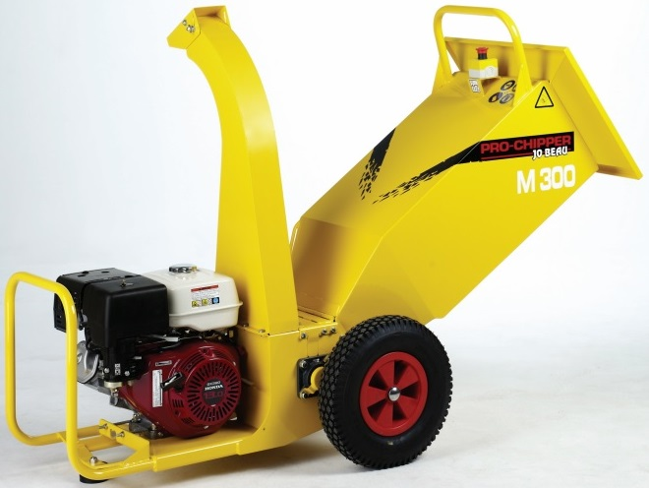
Type:
Serienummer:
Afdeling:
Lokaal / locatie:

Uitsluitend te gebruiken voor werkzaamheden die bepaald zijn in de gebruikershandleiding.
Deze veiligheidsinstructiekaart is opgemaakt voor werknemers + gelijkgestelden.

Toepasselijke pictogrammen
 |  |  |  |  | 
Handleiding | Nauwsluiten-de kledij | Volgelaatscherm of veiligheidsbril | Gehoor-bescherming | Veiligheids-  schoenen | Haarnet verplicht / samenbinden van lange haren | Geschikte handschoenen
OPGELET!

Dit is een “ éénmantoestel ” zorg voor een vrije perimeter van 5m rond het toestel.

Voorkomingsmaatregelen

Algemene  veiligheids-voorschriften | - Handleiding en veiligheidsinstructiekaart vormen steeds één geheel.  - Toestel mag niet gebruikt worden onder de 18 jaar, leerlingen mogen het toestel enkel onder permanent toezicht gebruiken.  - Controleer voor elk gebruik het toestel op mogelijke zichtbare gebreken. Bij twijfel niet gebruiken en advies inwinnen bij een bevoegd persoon.  - Geen andere personen in de werkzone toelaten.  - Draag nauwsluitende kledij.  - Geen sjaal, das, sieraden dragen.  - Lang haar opbinden of een haarnet dragen.  - Gebruik het toestel enkel voor de door de fabrikant voorgeschreven bewerkingen.  - Benzine wordt opgeslagen en getransporteerd in geschikte veiligheidskannen.  - Veiligheidsinrichtingen mogen nooit gewijzigd of verwijderd worden.  - Gebruik deze machine niet indien:  - het concentratievermogen omwille van gelijk welke reden verminderd is;  - de gebruiker geen opleiding m.b.t. het gebruik van deze machine ontvangen heeft;
Transport | - Draai na gebruik de benzinekraan steeds dicht.  - Laat de machine afkoelen vooraleer ze te transporteren.

Vóór het gebruik | - Controleer:  - de toestand van de machine.  - of het snijgereedschap voldoende scherp is en op de juiste wijze gemonteerd is  - voor en tijdens het gebruik of werkzone in een straal van 5m rond de machine vrij is van personen

Het opstarten | - Zorg voor een stabiele & veilige werkhouding  - Plaats het toestel steeds stabiel op.  - Controleer voor opstarten het oliepeil.

Tijdens het gebruik | - Schakel bij abnormaliteiten de machine uit door de noodstopdrukknop in te drukken.  - Gebruik het toestel steeds in open lucht.  - Gebruik het toestel op een voldoende verlichte werkpost.  - Toestel mag maar door 1 persoon bediend worden.  - Steek de handen NOOIT voorbij de origineel geplaatste rubberen beschermingsflappen !  - Dwarsliggende stukken hout in de trechter enkel verwijderen met stilliggende motor.  - Laat de machine nooit onbeheerd achter.  - Zorg ervoor dat de aanzuigkant van de motor 'ten allen tijde' vrij is van bladeren of andere objecten!  - Let op voor brandwonden: raak geen onderdelen aan die door het gebruik heet zijn geworden o.a. motorblok en uitlaat.

Na het gebruik | - Berg het toestel slechts op nadat het volledig afgekoeld en gereinigd werd.  - Laat het toestel nooit onbeheerd achter.

Onderhoud en herstelling | - Herstellingen gebeuren enkel en alleen door bevoegd personeel.  - De controles en onderhoud dienen steeds te gebeuren bij uitgeschakelde motor.  - Zet hiervoor de contactschakelaar onderaan de machine op 0. Druk de noodstop steeds in.  - Gebruik enkel en alléén onderdelen die voorgeschreven worden door de fabrikant.  - Gebruik geen benzine of andere licht ontvlambare producten om het toestel te reinigen.  - Ga regelmatig na of er geen brandstof- en/of olie lekken zijn.  - Houd een register van onderhoud en herstelling bij.

Visum
Hiërarchische lijn  Handtekening: | Preventieadviseur-arbeidsarts  Handtekening: | Preventieadviseur  Handtekening:
Naam: | Naam: | Naam:

